实验报告
姓名： 林宏宇 学号： 23320093

实验内容
触发器的应用
时序逻辑电路是触发器任一时刻的输出信号不仅取决于当时的输入信号，还与电路的历史状态相关的电路。触发器是具有记忆功能的基本逻辑单元，也是组成时序逻辑电路的基本电路单元。掌握使用触发器搭建时序逻辑电路，不仅需要了解各类触发器的基本逻辑功能，还需要明确所用触发器的触发方式。

实验目的
1. 熟悉 J-K 触发器、D 触发器和 T 触发器的逻辑功能。
2. 掌握 74LS74、74LS73 的触发方式和使用方法。
3. 掌握使用 J-K 触发器构成 D 触发器、T 触发器的方法。

实验任务
- J-K 触发器的动态功能测试。
- D 触发器的动态功能测试。
- 利用 J-K 触发器实现 D 触发器。
- 利用 J-K 触发器实现 T 触发器。

实验仪器及器件
- 仿真软件：Proteus8
- 实验仪器：数字电路试验箱、示波器。
- 主要器件：74LS73，74LS74，74LS00，74LS08，74LS20 等

实验过程
- JK触发器的动态测试
1.1 74LS73功能表
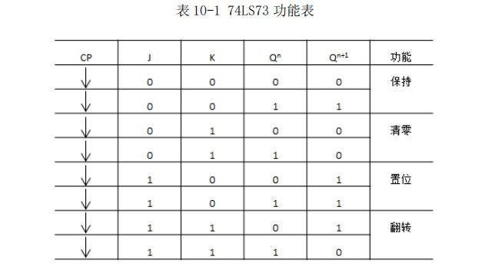
1.2 Proteus仿真
同时脉冲一定要接反相器，再接入74LS197的CLK1
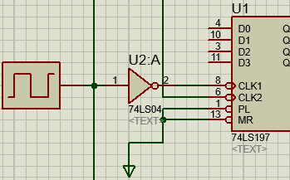

凡是要求接“1”的一定要接高电平，不能悬空

整体布局如图
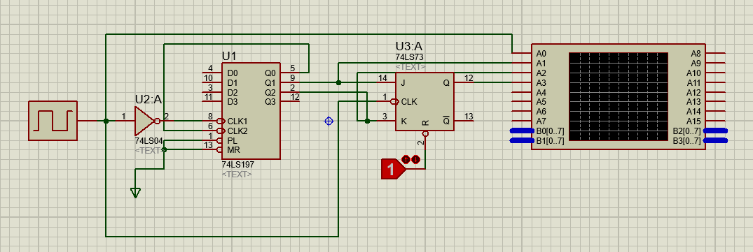
仿真结果
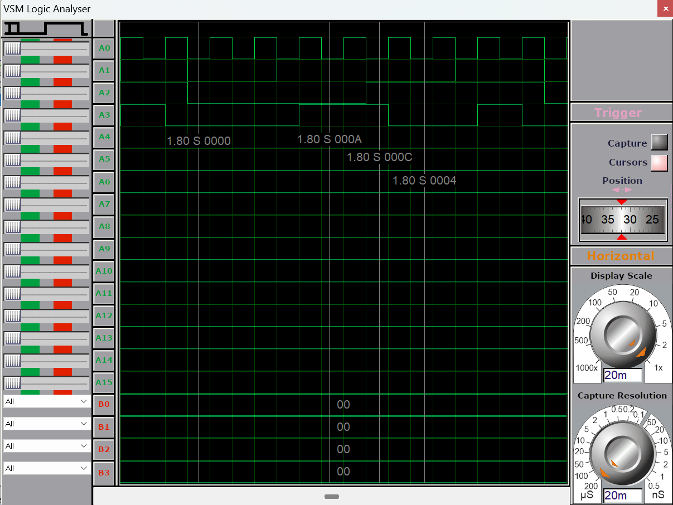

1.3 实验箱
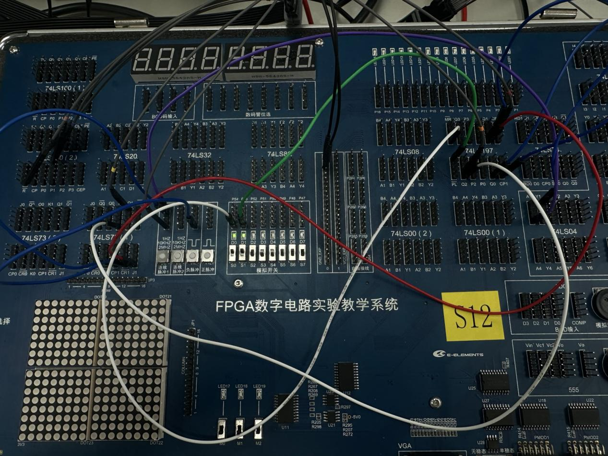
波形图观察输出
依次是CLK、J、K、Q
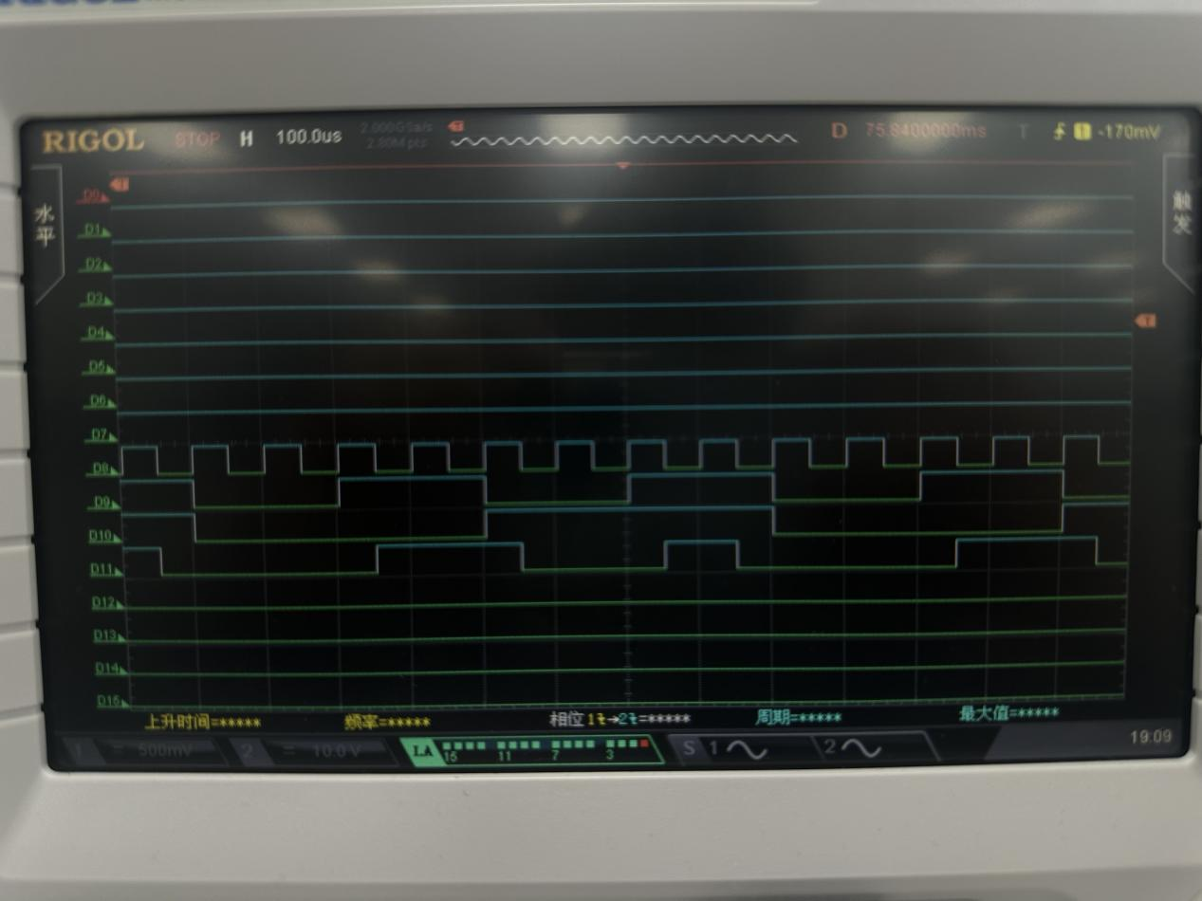

- D触发器的动态测试
2.1 真值表
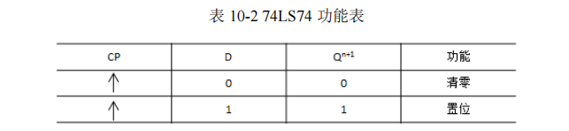
2.2 Proteus仿真
与JK触发器不同，74LS197脉冲不需要接反相器
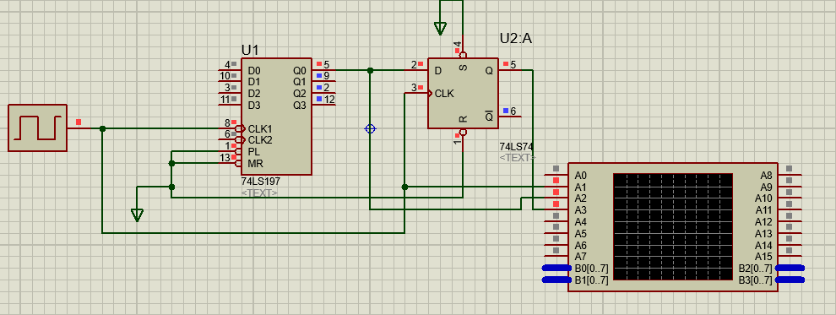
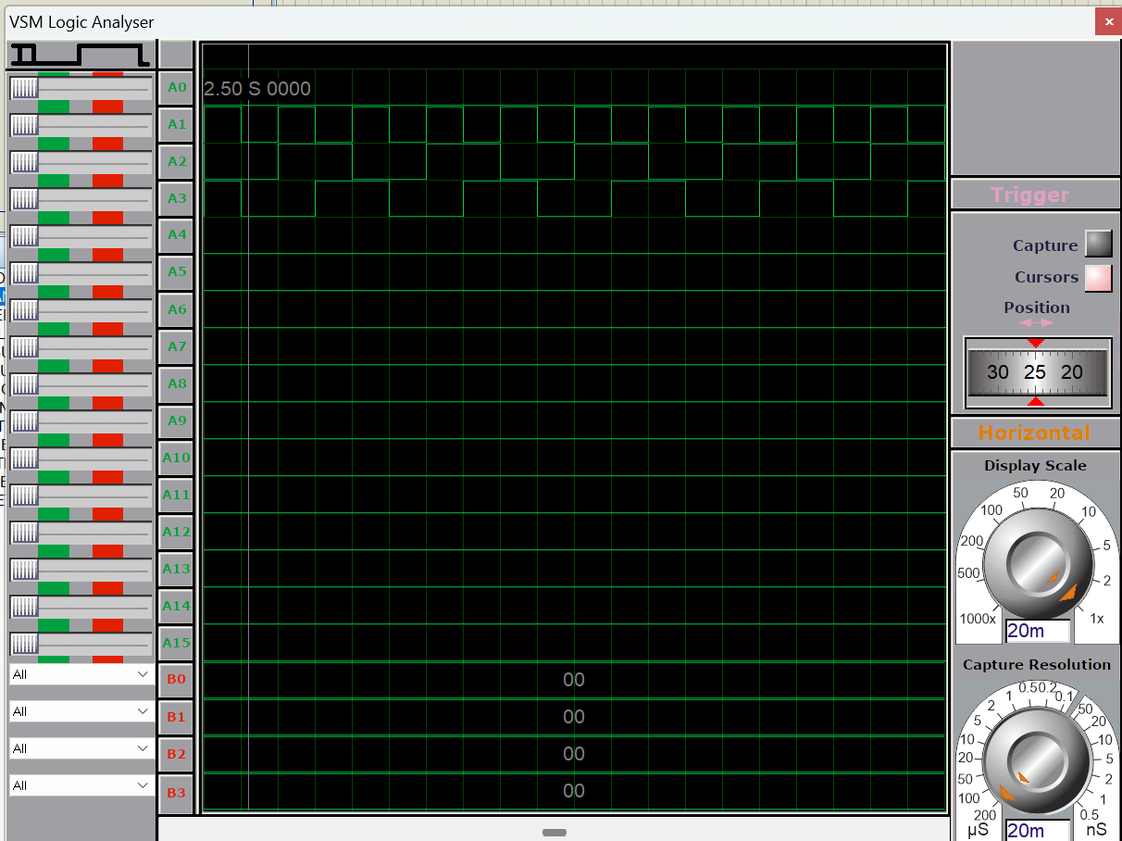

2.3 实验箱
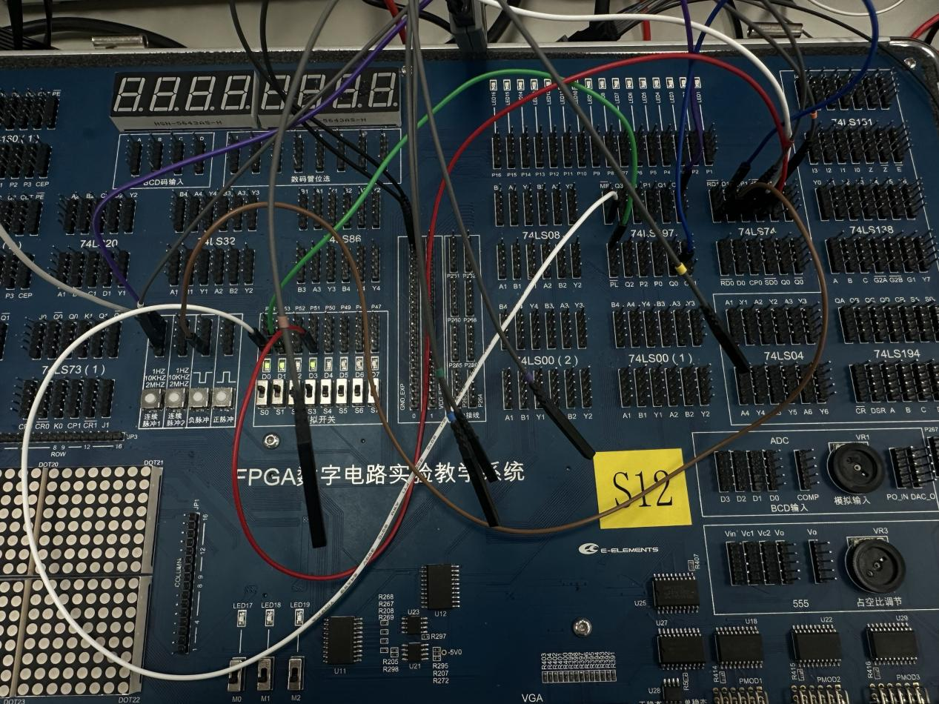
观察波形图结果
依次是CLK、D、Q
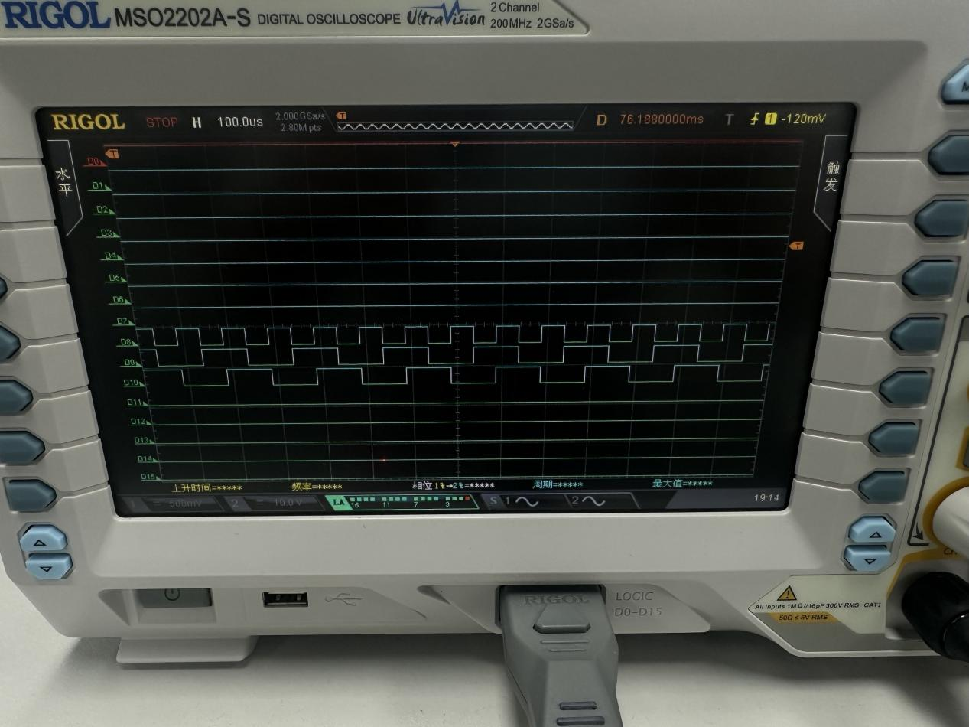

- 利用 J-K 触发器实现 D 触发器
3.1 Proteus仿真
根据74LS73功能表
将J取反得到K，输出Q则始终随着J变化
同时注意需要给脉冲取反接到74LS197上

仿真整体结果
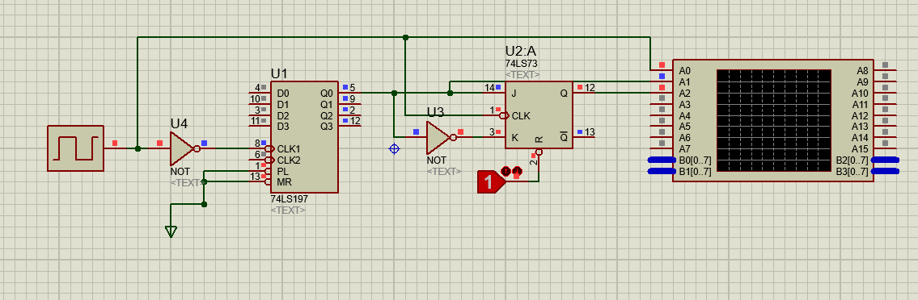
仿真波形图
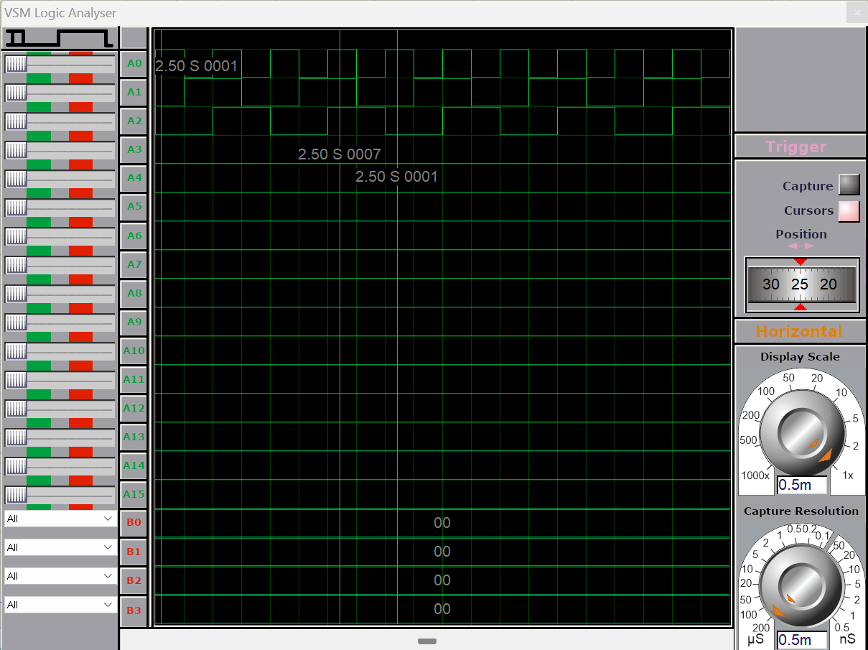

3.2 实验箱静态测试
例子1
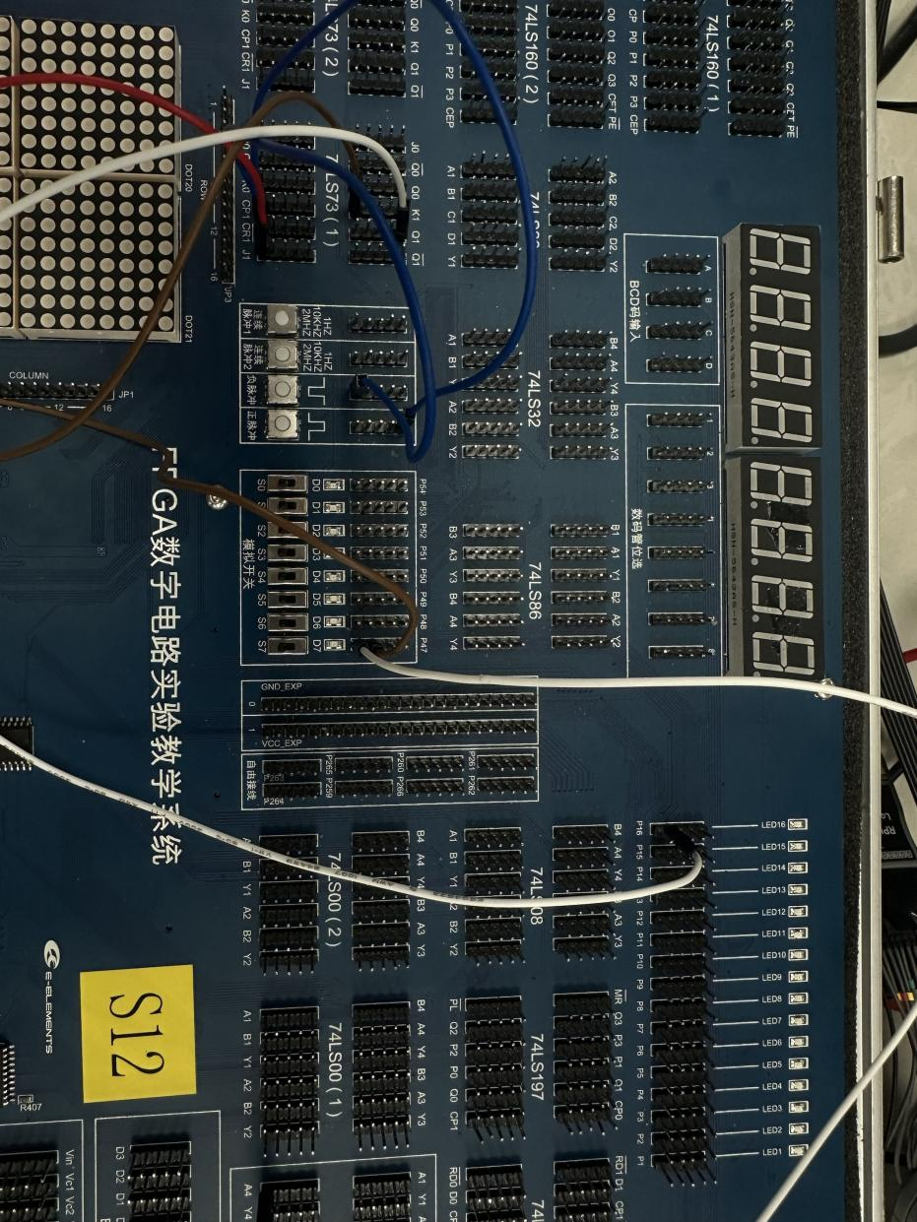
D=0，初始时Q=0，灯灭（右上角）
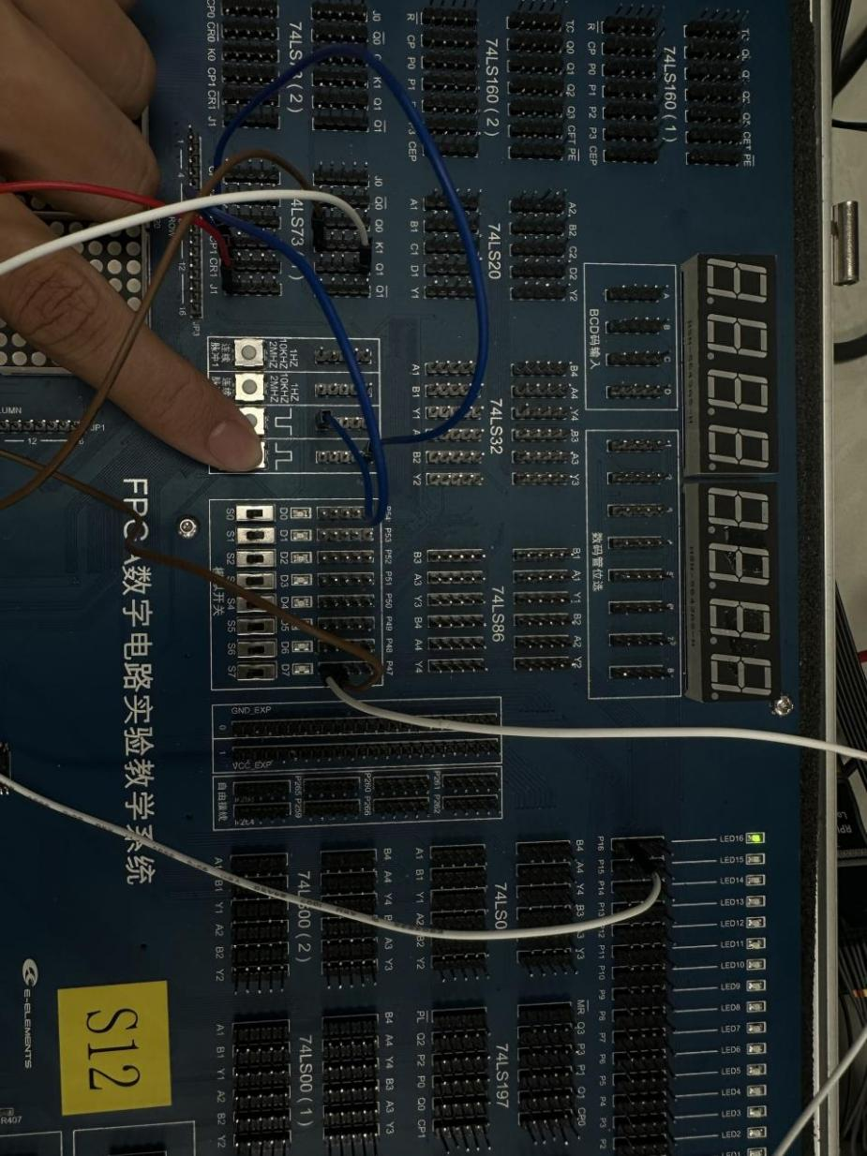
按下脉冲进行触发，Q=1，灯亮
例子2
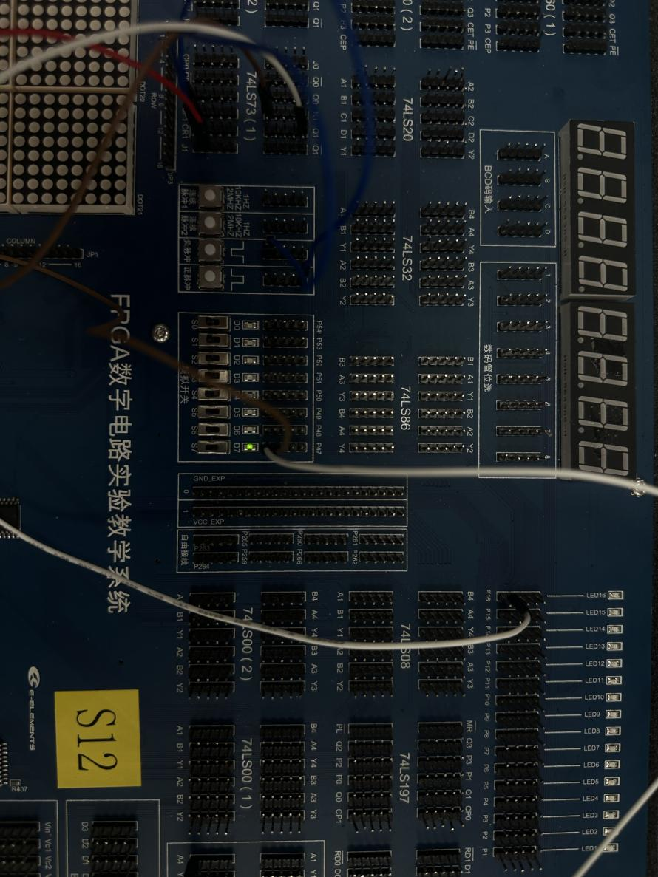
当D=1时，Qn保持=0，灯灭

3.3 实验箱动态测试
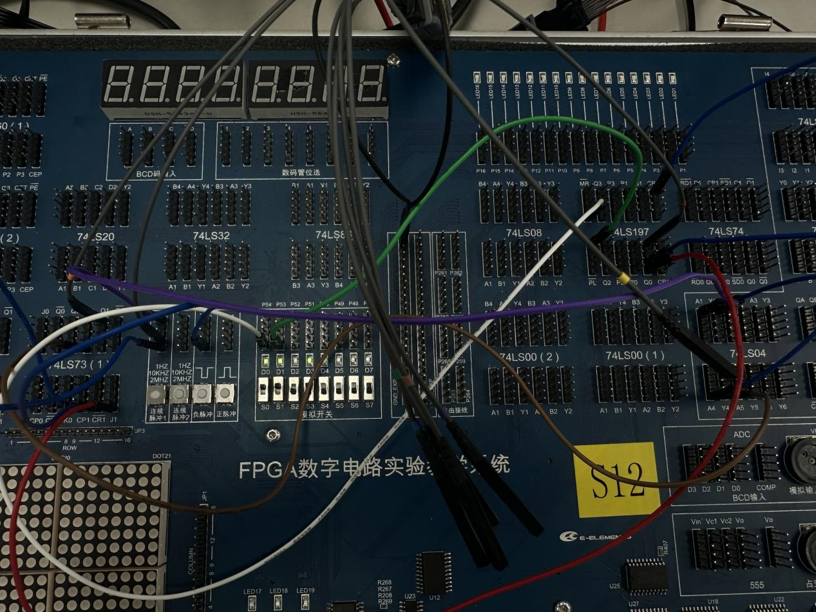
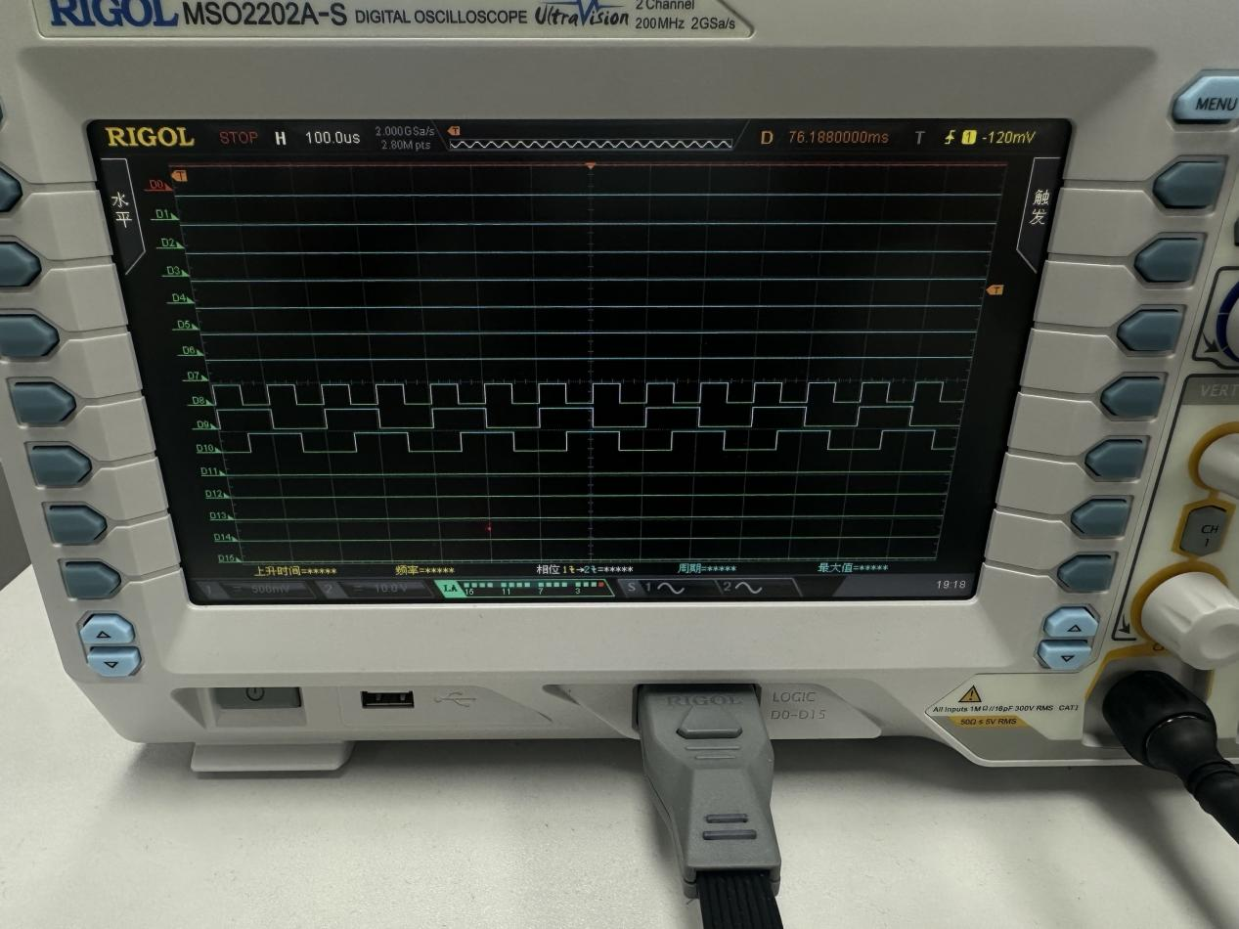
波形图结果，依次为CLK、D、Q

- 利用 J-K 触发器实现 T 触发器
4.1 T触发器原理
T触发器是根据T端输入信号的不同,在时钟脉冲CLK(CP)作用下具有翻转和保持功能的电路。
逻辑符号:
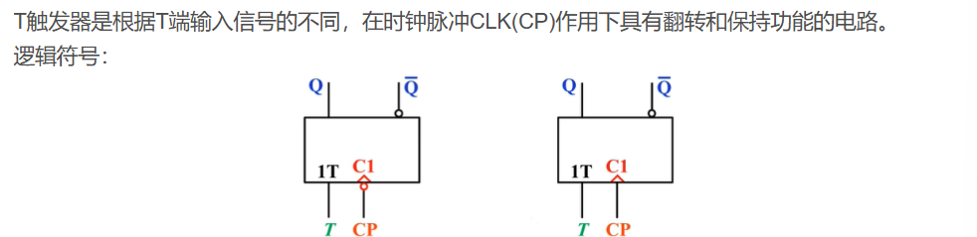
真值表
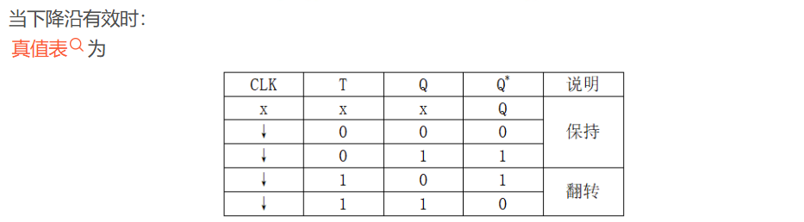
化简真值表

特征方程式


4.2 Proteus仿真
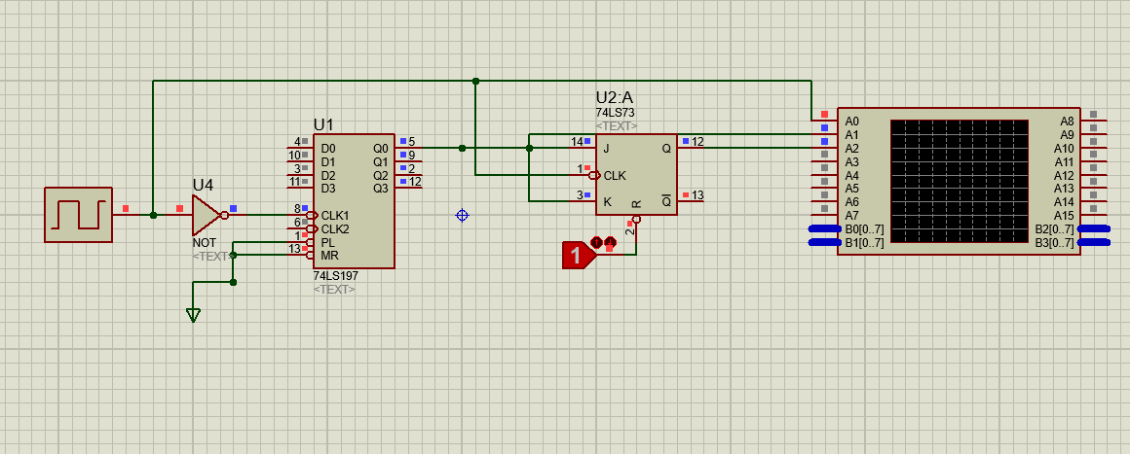
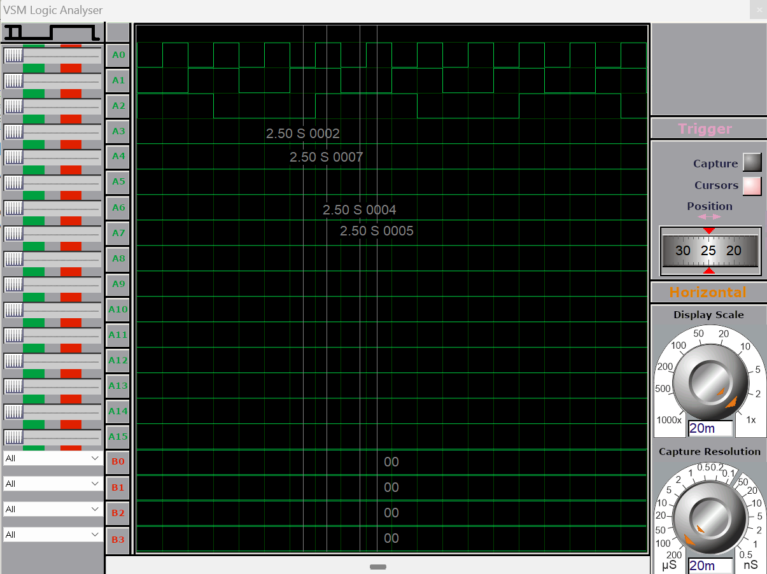
上升沿触发，在T为0时保持，在T为1时翻转

4.3 实验箱静态测试
例子1
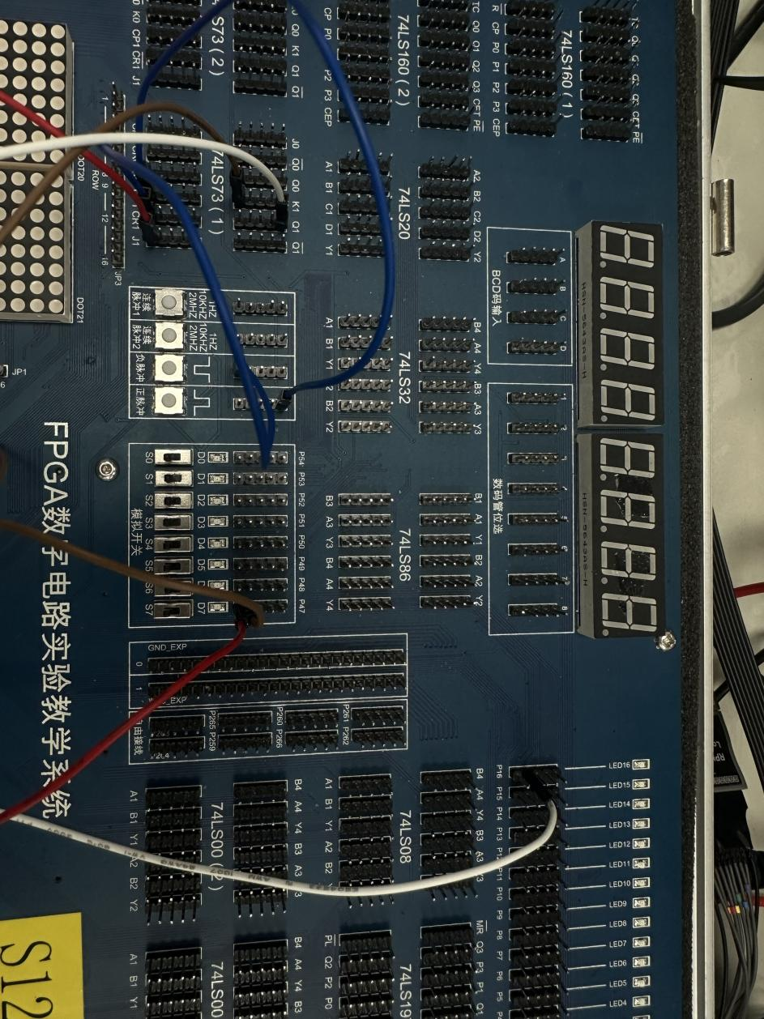
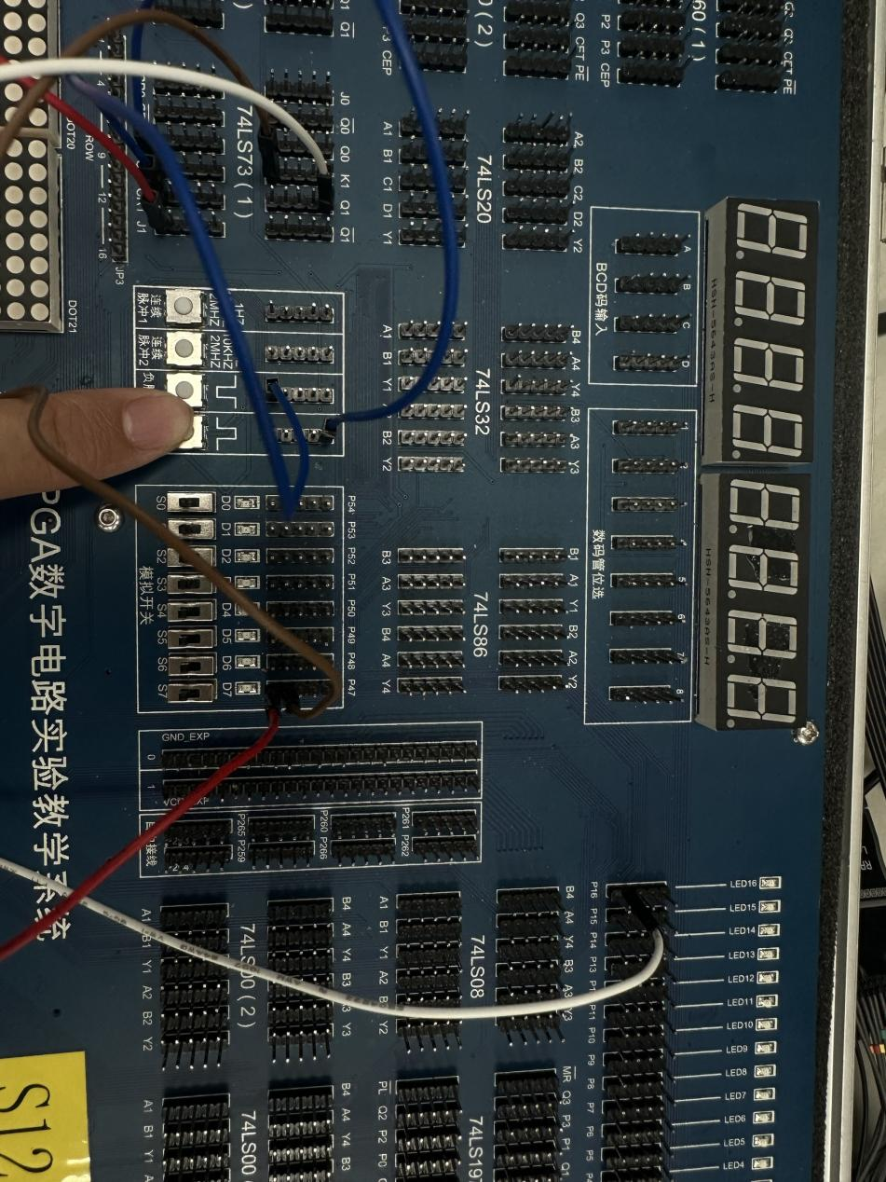
T=0，触发之后保持锁存Q=0状态

例子2
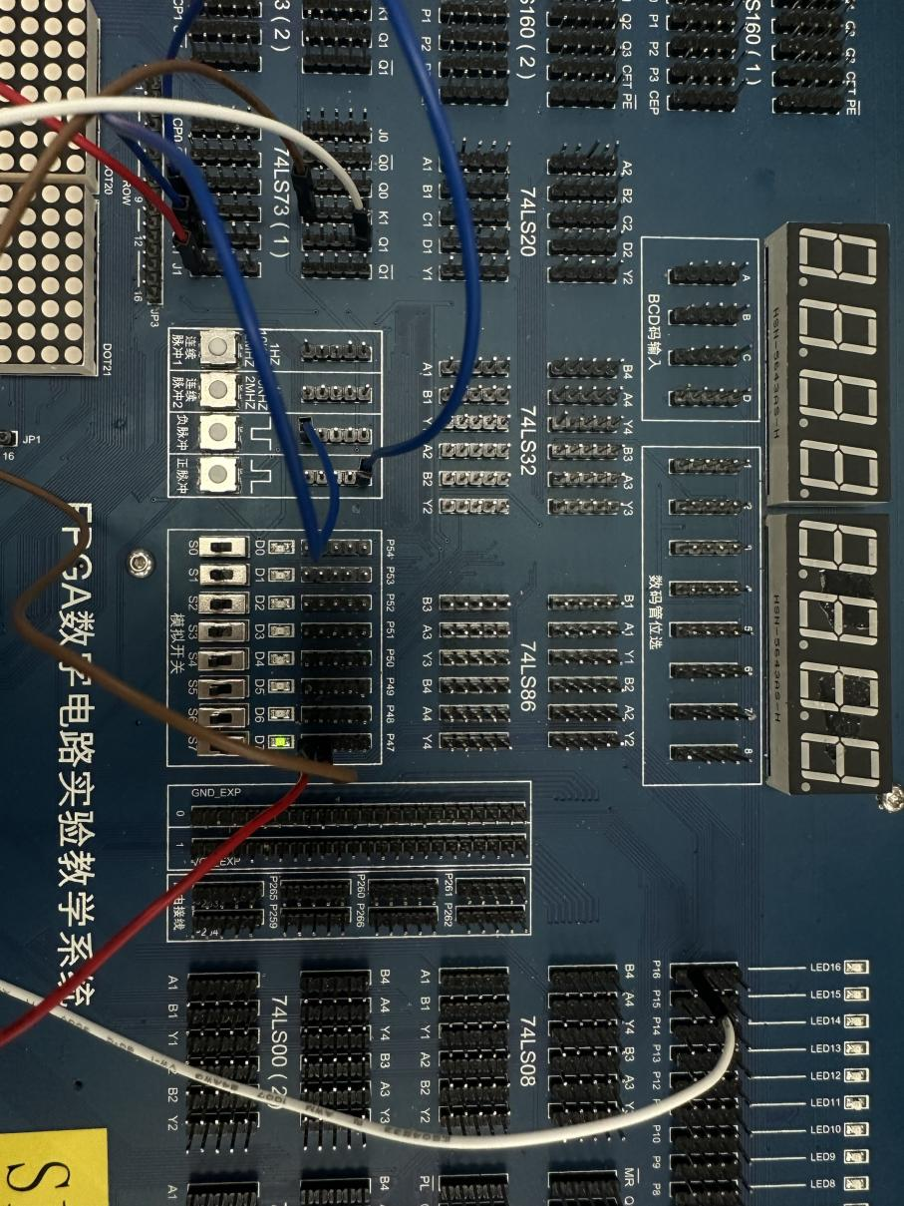
T=1，初始时输出Q=0（未触发），灯灭
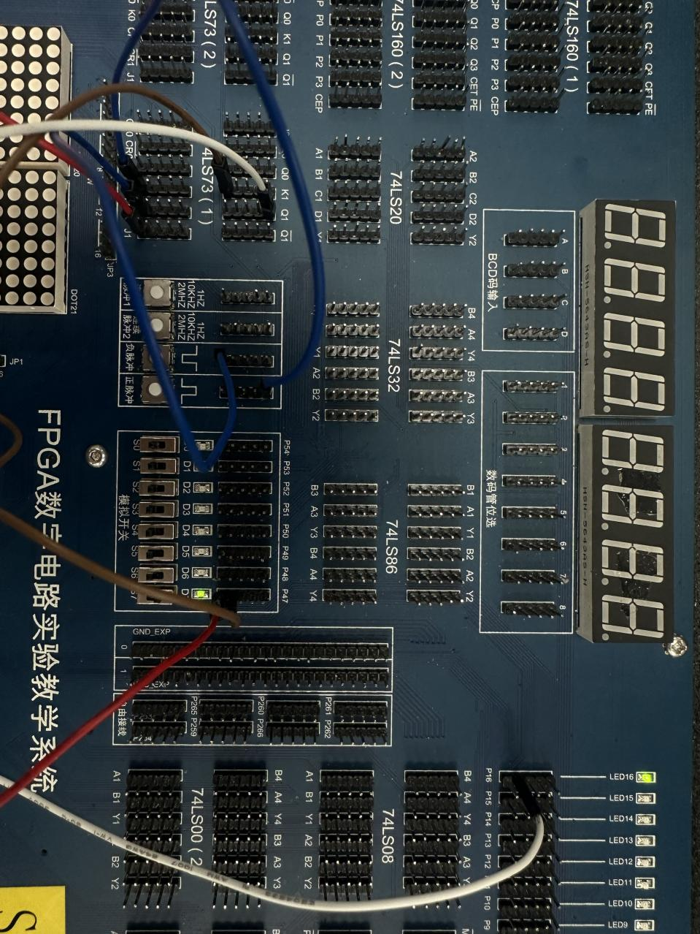
触发之后状态为Q=1，灯亮
4.4 实验箱动态测试
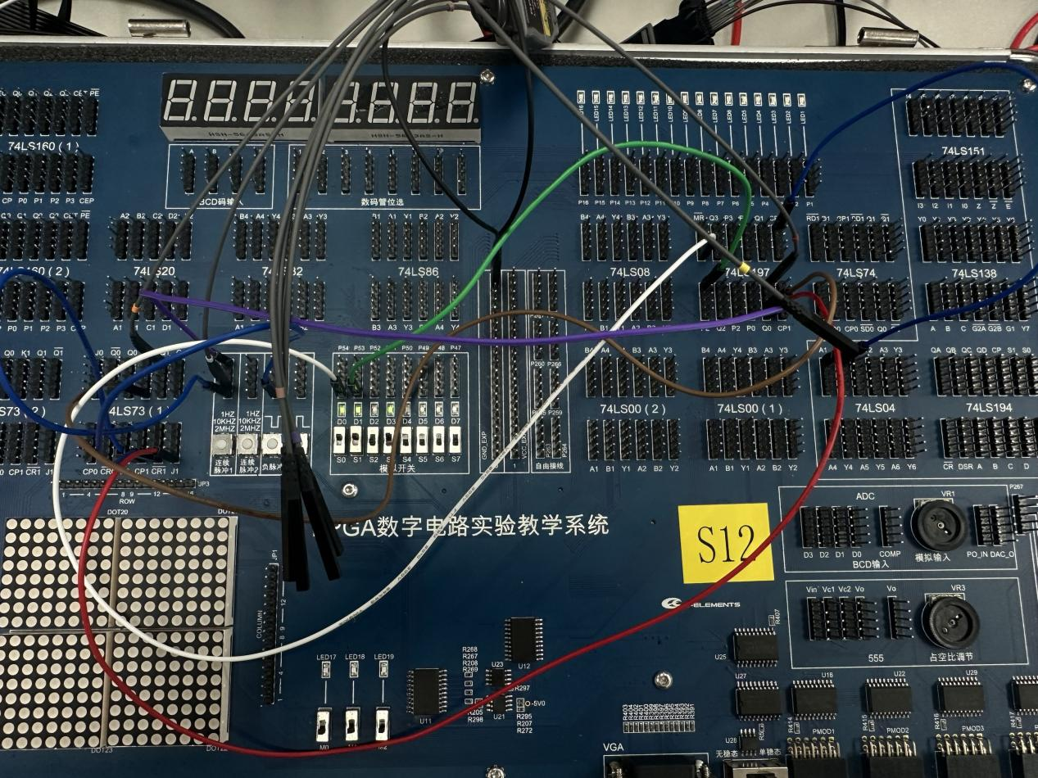
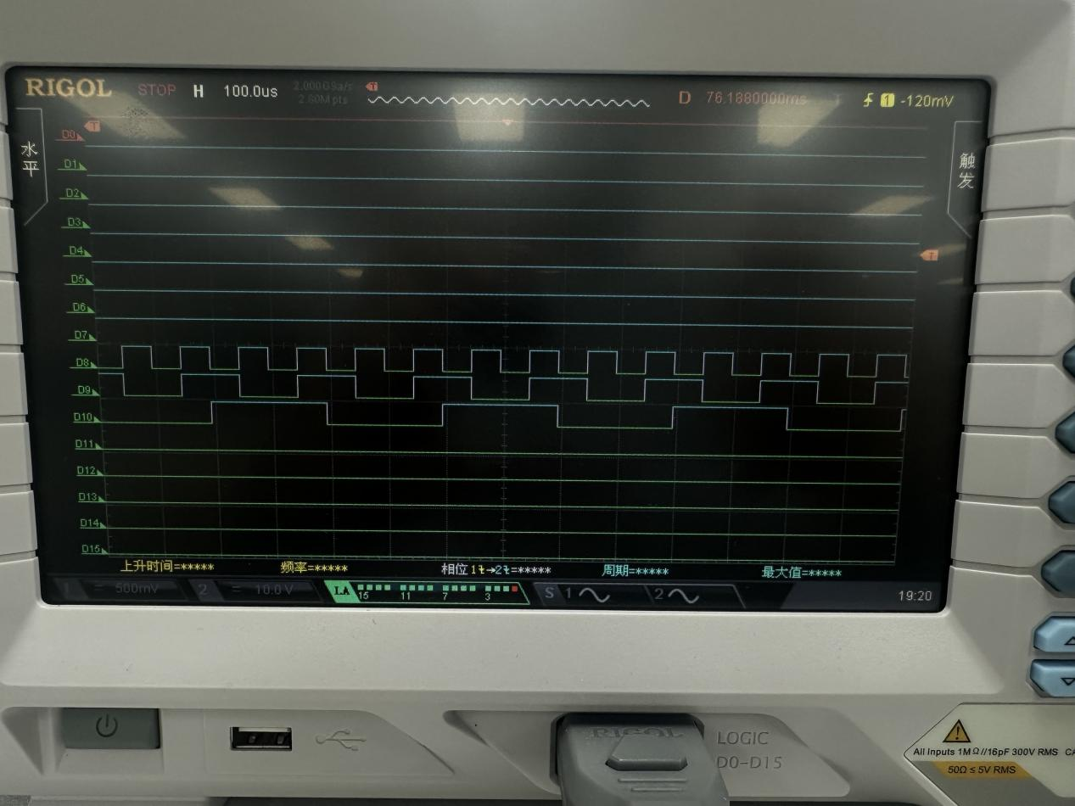
示波器显示波形
从上到下依次时CLK、T、Q

实验中出现的问题
- JK触发器的74LS138时钟需要接一个反相器
- 触发分为上升沿触发和下降沿触发，观察时要注意区分
- 静态测试时，触发器需要接脉冲，按下才能进行触发

总结方法
- 掌握触发器的工作原理是关键
实验过程中，通过对J-K、D 和 T 触发器的测试与组合使用，深入理解了其逻辑功能和输出特性。要想熟练应用触发器，必须清楚其真值表、逻辑方程以及特定芯片的输入要求。
- 注意时钟脉冲的触发方式
不同型号的触发器对时钟信号的要求不同，有的为上升沿触发，有的为下降沿触发，例如74LS73是下降沿触发，因此在设计仿真电路时需要加反相器。同时，在实验箱中测试时需注意脉冲输入的方向和方式。
- 合理使用组合逻辑实现功能扩展
利用J-K触发器可以实现D触发器和T触发器，通过调整输入逻辑关系（如J = D, K = D’，J = T, K = T），可以扩展已有触发器的功能，从而达到构建复杂时序电路的目的。
- 实验步骤应从静态到动态，由单元到系统
在进行测试时，先进行静态测试验证单个状态转换的准确性，再进行动态测试观察输出波形，有助于发现问题和验证设计的正确性。

实验心得
通过本次实验，我对JK、D、T三种常见触发器的逻辑功能、应用方法以及它们之间的相互转换有了更加深入的理解。特别是在动手操作Proteus仿真和实际接线过程中，强化了对时序逻辑电路的认识。
在实验中，掌握了如何将基本的逻辑单元组合构建复杂电路，比如通过J-K触发器模拟实现D和T触发器。这种方法不仅提升了我的逻辑设计能力，也让我理解了电路设计中“化繁为简”的思想。
此外，本实验让我意识到时钟脉冲与触发方式对电路稳定性的重要性，时序信号的波形特征是分析电路状态的重要依据，示波器在电路调试中具有不可替代的作用。
总之，本次实验提升了我对时序逻辑电路的综合分析与实际动手能力，也为今后深入学习数字系统设计奠定了坚实的基础

